Vrhnika, 27. 02. 2017

Spoštovani,

V Kulturnem centru Vrhnika smo septembra 2016 odprli stalno razstavo Moja Ljubljanica, ki je v petih mesecih privabila že več kot 5 000 zadovoljnih obiskovalcev. Veseli nas, da je razstava doživela tako velik odmev, zato smo za vas pripravili še nekaj zanimivih programov, ki jih bomo tudi z vašimi predlogi redno nadgrajevali. Vabimo vas, da nas obiščete v organiziranih skupinah, mi pa se bomo v sodelovanju z lokalnimi partnerji in ponudniki storitev potrudili za čim bolj prijetno raziskovanje in druženje na Vrhniki.

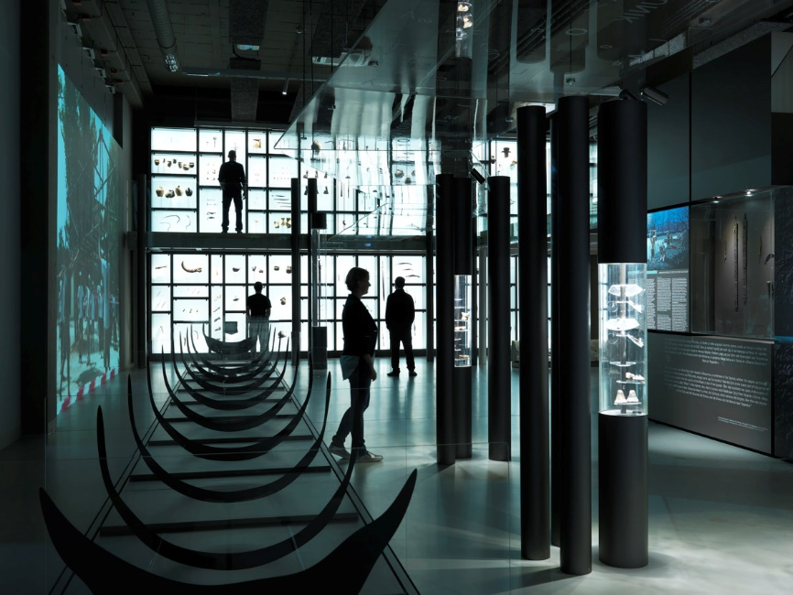

V spomladanskih mesecih ne zamudite ogleda originalnega najstarejšega lesenega kolesa z osjo na svetu, ki izvira s kolišča Stare gmajne pri Vrhniki. Občasno razstavo *Kolo 5.200*, ki je na ogled v razstavišču Moja Ljubljanica od novembra lani, smo zaradi velikega zanimanja obiskovalcev podaljšali vse do 17. junija 2017. Kolo je po odmevni razstavi *Kolo 5.200* v Mestnem muzeju Ljubljana v letih 2013/14 in obsežni razstavi *4.000 let kolišč* v Nemčiji v lanskem letu, tokrat šele tretjič na ogled javnosti. Po zaključku razstave bo vsaj do poletja 2018 ponovno na obveznem »počivanju« v depojih muzeja. Izjemna najdba svetovnega slovesa je od februarja 2017 tudi simbol predsedovanja EUSALP (Strategije EU za Alpsko regijo).

**Prijave in informacije:**

Telefon: 041 354 203

E-pošta: [info@mojaljubljanica.si](mailto:info@mojaljubljanica.si)

[www.mojaljubljanica.si](http://www.mojaljubljanica.si)

**Lokacija:**

Kulturni center Vrhnika, Tržaška 32, razstavišče Moja Ljubljanica

Brezplačno parkirišče je zagotovljeno pred razstaviščem. Avtobusna postaja je v neposredni bližini.

**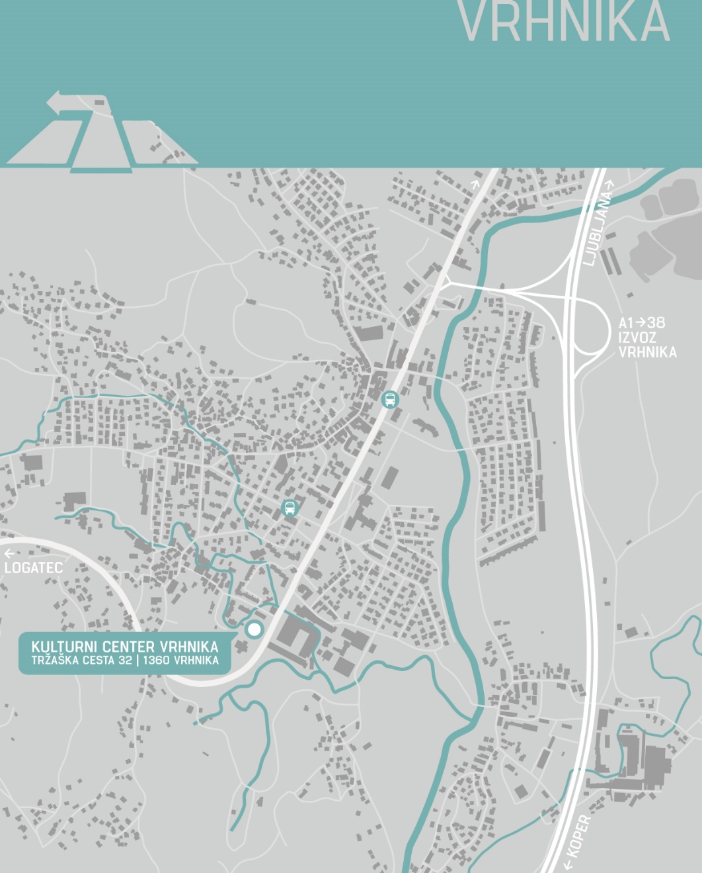**

**Termini:**

Razstavišče je odprto vsak dan, razen ponedeljkov, med 10.00 in 18.00. Vrata bomo skupinam odprli tudi ob ponedeljkih, če nas kontaktirate vsaj 14 dni pred dogodkom. Kakovosten ogled razstave z vodenjem lahko zagotovimo sočasni skupini okoli 30 ljudi, večjo skupino razdelimo na dva dela. Ogled je omogočen tudi osebam na invalidskih vozičkih.

**Program:**

**REDNI PROGRAMI**

Vodenje po razstavi s poudarkom na vsebinah po vaši želji

Trajanje

60 minut

Cenik za voden ogled

Do 10 oseb:

Odrasli: 5 €/osebo

Upokojenci, dijaki, študenti: 2,5 €/osebo

+ 20 € fiksnega doplačila za vodenje

Nad 10 oseb:

Odrasli: 7€/osebo

Upokojenci, dijaki, študenti: 3,5 €/osebo

**PROGRAMI PO DOGOVORU**

Poleg vodenja po razstavi vam omogočamo tudi kombinirane programe, ki potekajo v razstavišču in v naravi. Natančen potek programa sestavimo skupaj z vami, glede na razpoložljiv čas, vsebinske poudarke, vrsto prevoza in načrtovane stroške. V sodelovanju s Turističnim društvom Blagajana vam organiziramo tudi ogled idilične lokacije Star maln nad Vrhniko z možnostjo domačega kosila, piknika ali pogostitve po vaši želji.

Nekaj predlogov

|  |  |
| --- | --- |
|  | OGLED RAZSTAVE – PEŠPOT ali PREVOZ V VAŠI REŽIJI (AVTOBUS) – OGLED IZVIROV LJUBLJANICE NA MOČILNIKU IN RETOVJU  Poudarek na naravoslovju, stik dinarskega krasa in Ljubljanskega barja. Na širšem območju Vrhnike poslednjič privre na dan reka Ljubljanica. Ena najbolj značilnih ponikalnic tu izvira v dveh krakih. |

|  |  |
| --- | --- |
| C:\vsebine\disk\Delo\Pogon C\kolisca razno\kolisca portal\uporabljene\barje\barje16.JPG | OGLED RAZSTAVE - PREVOZ V VAŠI REŽIJI (AVTOBUS) – OGLED MALEGA PLACA NA LJUBLJANSKEM BARJU  Poudarek na naravoslovju, Ljubljansko barje. Mali plac je majhno šotno barje pri Bevkah in eno zadnjih tovrstnih mokrišč v južni Evropi. |

|  |  |  |
| --- | --- | --- |
| C:\vsebine\disk\kolo\k_ilustracije\MATI z otroloma RD.jpg | C:\vsebine\disk\kolo\TS_oddano\TS01\07.tif | OGLED RAZSTAVE – PREVOZ V VAŠI REŽIJI (AVTOBUS) - OGLED KOLIŠČ V VERDU NA LJUBLJANSKEM BARJU  Poudarek na kulturni dediščini, koliščih, Unesco spomenikih.  V Verdu sta dokumentirani dve koliščarski naselbini, Hočevarica in Stare gmajne, kjer je bilo odkrito tudi najstarejše kolo na svetu. |

|  |  |
| --- | --- |
| C:\Users\IrenaSinkovec\Desktop\1.jpg | OGLED RAZSTAVE – PREVOZ V VAŠI REŽIJI (AVTOBUS) - OGLED LJUBLJANICE IN RIBNIKOV V VERDU  Poudarek na prepletanju naravne in kulturne dediščine. V strugi Ljubljanice je ohranjena rimska ladja z začetka 1. stoletja n. št., bivša opekarna je zapustila velike jame glinokopov, ki jih je zalila voda in ustvarila svojevrsten ekosistem, ki obiskovalcem ponuja prostor za sprostitev in odkrivanje narave. Tu živijo številne vrste ptic in rib, pa tudi redke školjke, raki in želve sklednice. Ob Ljubljanici je umeščena sodobna čistilna naprava, ki skrbi za bolj čisto Ljubljanico. |

|  |  |
| --- | --- |
|  | OGLED RAZSTAVE - PEŠPOT ali PREVOZ V VAŠI REŽIJI (AVTOBUS) - OGLED CANKARJEVE SPOMINSKE HIŠE IN »ENAJSTE ŠOLE POD MOSTOM«  Poudarek na kulturi in  etnološki dediščini. Cankarjeva spominska hiša stoji na mestu njegovega rojstva in prikazuje bivanjske razmere revnega socialnega sloja tedanjega časa. Most, pod katerim je Cankar pridobil »največje učenosti« se nahaja v neposredni bližini. |

**RAZSTAVA MOJA LJUBLJANICA**

Stalna razstava je nastala v sklopu projekta Doživljajsko razstavišče Ljubljanica, ki je bil delno financiran s strani Finančnega mehanizma EGP 2009-2014. Umeščena je v objekt bivše šivalnice Industrije usnja Vrhnika, današnji Kulturni center Vrhnike.

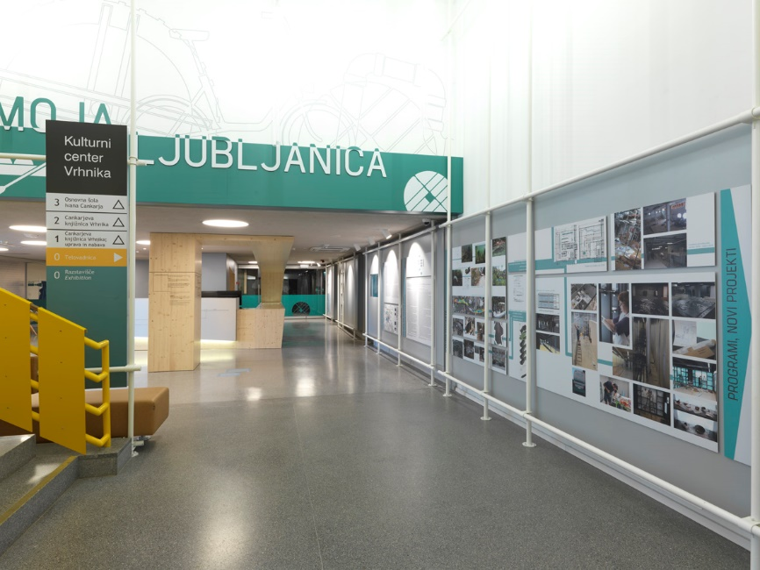

Zgodba razstave se začne s predstavitvijo širšega prostora porečja Ljubljanice, s predstavitvijo naravnih procesov na krasu in Ljubljanskem barju ter geološkim razvojem prostora. Nadaljuje se s kronološko razvrščenimi zgodbami kolišč, bronasto in železnodobnih naselbin ter rimske poselitve. Ohranitev ostankov najstarejše poselitve je omogočila stalna prepojenost najdišč z vodo in struga reke Ljubljanice, zato so teme simbolno predstavljene skozi vodni svet. V zgornjem nadstropju sledi srednjeveška zgodba samostana v Bistri, kjer so se ohranili dragoceni pisni viri ter pomen reke Ljubljanice kot vitalne trgovske poti v srednjem in novem veku. Bogate vire nam je z opisi in risbami zapustil J. V. Valvasor. Gospodarska kriza, ki je prizadela Vrhniko po izgradnji južne železnice ter začetek industrializacije, ki je Ljubljanico koristila najprej za pogonsko moč, potem pa le še za odpadni kanal, sta zadnji temi razstave, ki prikazujeta tri temeljne vrhniške tradicije - usnje, les in glina, iz katerih se je po drugi svetovni vojni razvila svetovno znana industrija (IUV in Liko). 20. stoletje je mestu prineslo tudi velike demografske spremembe, ob zaključku pa tudi propad industrije in degradirana območja, ki jih s tem in podobnimi projekti poskušamo ponovno oživiti.

|  |  |
| --- | --- |
|  |  |

Sicer zahteven industrijski objekt smo z arhitekturnimi rešitvami, ki so sledile vsebinski zasnovi razstave, spremenili v dinamično razstavišče z odprtimi pogledi. Poseben poudarek je namenjen različnim nivojem ogleda (slika, zvok, taktili, interakcija, svetlobni in vodni efekti) in sodobnim muzeološkim standardom. Pot razstave, razstavna oprema in vsebine uokvirjajo tri svetove, ki jih definira prostor reke, kot nosilne gradnike razstave: svet spodaj (podvodni svet, podzemni svet krasa, podvodne arheološke raziskave, prostor neznanega), svet gladine (vmesni nivo prehajanja, ravnina/tok vode - tok časa) in svet zgoraj (svet ob reki, svet ljudi, svet znanega).

|  |  |
| --- | --- |
|  |  |

Razstavljenih je prek 400 originalnih muzejskih predmetov, med katerimi so tudi zahtevnejši materiali, ki potrebujejo posebne mikroklimatske in svetlobne pogoje. Predmeti, ki jih hrani Muzej in galerije mesta Ljubljane izvirajo s koliščarskih naselbin na Ljubljanskem barju in zavarovalnih arheoloških izkopavanj v Črnem orlu na Vrhniki, glavnino pa predstavljajo predmeti iz Zbirke družine Potočnik, ki jih je MGML pridobil v zadnjih petih letih v sklopu abolicije Ministrstva za kulturo in so bili odkriti v strugi reke Ljubljanice.

Najstarejši predmeti segajo v srednjo kameno dobo (okoli 7.000 pr. n. št.), zastopana pa so vsa obdobja poselitve od bakrene dobe, bronaste in železne dobe ter rimskega, srednjeveškega in novoveškega obdobja. Številni predmeti so prvič na ogled javnosti, med njimi pa je tudi nekaj izjemnih kosov, kot npr. keltski kipec Apolona, dolgi keltski meči, rimski razmernik, srednjeveški viteški meči in drugo.

|  |  |
| --- | --- |
| Železnodobni deblak iz sredine 2. stoletja pr. n. št., ki je bil zaradi ogroženosti raziskan in dvignjen iz Ljubljanice v sklopu istega projekta in bo naslednja tri leta v konservatorskem posegu na Restavratorskem centru ZVKDS, je začasno predstavljen z originalnimi železnimi spojkami in silhueto s prerezi, ki nakazuje dimenzijo tega izjemnega plovila. Predstavitev dopolnjuje velikostenska projekcija o dvigu deblaka in konservaciji. |  |

Vrhniški prostor je poleg znamenitih plovil znan predvsem po odkritju 40.000 let stare lesene konice, najverjetneje dela lovske opreme neandertalca in najstarejšega lesenega kolesa z osjo na svetu, ki je bilo odkrito na kolišču Stare gmajne pri Verdu in sega v obdobje bakrene dobe (okoli 3.200 pr. n. št.). Oba predmeta sta na razstavi stalno predstavljena v rekonstrukcijah, saj zaradi specifičnih pogojev ohranjanja razstavljanje na daljše obdobje ni ustrezno. Oba originalna predmeta pa bosta na ogled vsaj za kratek čas na občasnih razstavah. Mlajša obdobja so predstavljena z navedbami iz pisnih virov ter reprodukcijami arhivskega gradiva (iluminirani rokopisi, kartografsko in slikovno gradivo), arhivskimi filmi RTV Slovenije ter originalnimi predmeti nosilnih industrijskih obratov na Vrhniki (IUV, Liko). Zgodba je zaokrožena s krogotokom »Zero waste« (Brez odpadkov) z namenom ozaveščanja javnosti o pomenu trajnostnega razvoja in ohranjanju naravne in kulturne dediščine. Občina Vrhnika je bila prva v Sloveniji, ki je prepoznala pomen te ideje in jo uspešno izvaja tudi v praksi. Vsebina je nastala v sodelovanju s Komunalnim podjetjem Vrhnika, s katerim načrtujemo tudi nadaljnje sodelovanje na programskem področju.

|  |  |
| --- | --- |
|  |  |

**OBČASNA RAZSTAVA KOLO 5.200**

Med 29. novembrom 2016 in 17. junijem 2017 vam na razstavi Moja Ljubljanica predstavljamo zgodbo edinstvene najdbe - okoli 5.200 let starega lesenega kolesa z osjo. Doslej najstarejša znana najdba lesenega kolesa na svetu sodi tako po starosti kot tudi po tehnološki dovršenosti v sam vrh svetovne kulturne dediščine. Originalno kolo z osjo je po odmevnih razstavah *Kolo 5.200 let* v Mestnem muzeju Ljubljana v letih 2013 in 2014 in *4.000 let kolišč,* doslej največji razstavi o koliščih v razstavišču Bad Schussenried v Nemčiji leta 2016, na ogled tudi na Vrhniki. Ne zamudite te izjemne priložnosti!

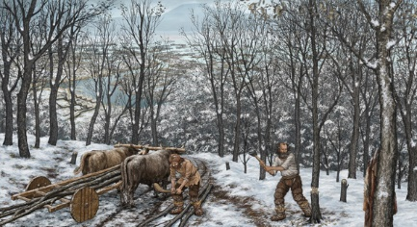

Odkritje kolesa

Na kolišču Stare gmajne v Verdu pri Vrhniki so arheologi Inštituta za arheologijo ZRC SAZU leta 2002 pri vzorčenju lesa v enem od drenažnih jarkov naleteli na izjemno odkritje. Poleg dveh čolnov so na dnu jarka odkrili ostanke lesenega kolesa, ki je bilo zaradi predhodnega poglabljanja jarka z gradbenimi stroji že delno poškodovano. Na mestu najdbe so jarek razširili in naleteli še na os, ki se je snela s kolesa. Navdušenje nad odkritjem kolesa in prvimi rezultati raziskav je kmalu zamenjala skrb za njegovo ohranitev. Predmeti iz t. i. mokrega lesa so namreč po dvigu iz zemeljskih plasti zaradi prisotnosti kisika in pospešenega delovanja mikroorganizmov izpostavljeni hitremu procesu razpadanja. Po posvetu s številnimi strokovnjaki smo kolo in os poslali v priznano konservatorsko delavnico Rimsko-germanskega muzeja v Mainzu, kjer so predmeta konservirali z melaminsko metodo. Sočasno s posegom je bila izdelana tudi posebna mikroklimatska komora, ki omogoča razstavljanje in hranjenje dragocenih predmetov tudi za prihodnje generacije.

**Kolo z osjo**

Kolo je sestavljeno iz dveh jesenovih plošč, ki sta bili spojeni s štirimi hrastovimi zagozdami, in ima na sredini pravokotno odprtino, kamor je bila nasajena os. V premeru meri 72 cm in je debelo okoli 5 cm. Po dendrokronoloških raziskavah je bilo deblo jesena, iz katerega sta izdelani plošči, debelo v premeru vsaj 40 cm, drevo pa je bilo staro okoli 80 let. Izbira lesa ni naključna, saj ima jesen žilav in trden les, rasel je v okolici kolišč in lahko doseže dimenzije, ki so bile potrebne za velike deske brez grč.

Os je izdelana iz enega kosa hrastovega lesa in meri 124 cm. Zaključek osi je pravokotne oblike in nalega v odprtino kolesa. Os je bila na kolo pritrjena s hrastovimi zagozdami, kar pomeni, da se je pri premikanju vrtela skupaj s kolesi. Prav presenetljiva je natančna in izjemno domišljena izdelava kolesa in osi. Upoštevanje krčenja in raztezanja lesa, način pritrjevanja in spajanja ter drugi detajli kažejo na izredno spretnega mojstra in poznavalca lesnih vrst.

Kolo z osjo je datirano na podlagi stratigrafskih podatkov, z dendrokronološkimi raziskavami in radiokarbonsko metodo. Staro je okoli 5.200 let in je sočasno z naselbino Stare gmajne, v kateri je bilo odkrito. Pripadalo je dvokolesnemu vozu – cizi. Prazgodovinski prebivalci niso gradili cest, za premagovanje razdalj so raje uporabljali vodne poti, ki so omogočale hitrejše in varnejše gibanje, preprostejše pa je bilo tudi prevažanje večjih in težjih tovorov. Poti po kopnem so premagovali peš, od konca 4. tisočletja pr. n. št. pa tudi z vozom, ki ga je najverjetneje vleklo govedo. Gibanje in prenašanje tovora po kopnem je bilo omejeno zaradi neprehodnosti in zaraščenosti okolja ter je bilo za daljše poti manj primerno.

**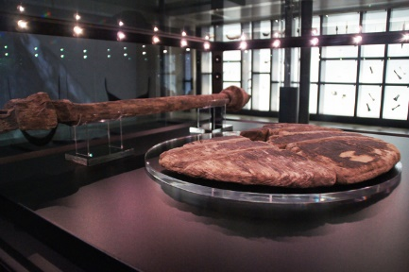**

**Kolišča na Ljubljanskem barju na seznamu UNESCO dediščine**

Neprecenljiva vrednost kolišč, ki na Ljubljanskem barju segajo v čas od 5. do 2. tisočletja pr. n. št., v obdobje prvih poljedelcev, je v stalni prepojenosti zemeljskih plasti z vodo, kar je omogočilo večtisočletno ohranitev ostalin organskega izvora, med njimi tudi lesenih predmetov. Pomembnost varovanja in ohranjanja tovrstnih najdišč je prepoznala tudi svetovna organizacija UNESCO, ki je v letu 2011 potrdila skupinsko nominacijo alpskih dežel (Avstrija, Francija, Italija, Nemčija, Slovenija, Švica) in kolišča vpisala v svetovni seznam dediščine. Spomeniško območje sestavljajo ostanki prazgodovinskih koliščarskih naselbin, ki so pod vodo, na obrežjih jezer, vzdolž rek ali v močvirjih. Slovenski del sestavlja skupaj devet kolišč v dveh skupinah, ki ležijo na območju občine Ig.

**STAR MALN**

|  |  |
| --- | --- |
| starMaln | Star maln leži globoko v dolini potoka Bele. Nekoč je stal tu mlin, na kar danes spominjata mlinsko kolo in jez. Lintvern, izvir potoka Bele, je kraški sifon pod Jelovco. Naravni pojav občasnega izbruha vode, ki naj bi jo zmaj s svojimi mladiči (človeškimi ribicami) skupaj bruhal na dan, je opisal že Valvasor. |

Danes je Star maln vedno bolj priljubljen tudi med izletniki v naravo in rekreativci; tekači, kolesarji in pohodniki. Marsikomu pomeni umik v naravo in mir. V poletni vročini se lahko ohladite v vodi zajezenega potoka. Star maln postaja vedno bolj priljubljen in prepoznaven tudi v širši okolici. Kočo pri jezeru upravlja Turistično društvo Blagajana.

V resnici pa ni pomembno v katero skupino sodite in od kod prihajate. Veseli smo vseh, ki znate ceniti in uživati v tem, kar nam ponuja narava. In ne nazadnje v tem, kar vam ponujamo mi.

|  |  |
| --- | --- |
| Kopija od SM 3 | Star maln |

Več informacij: Turistično društvo Blagajana, Cankarjev trg 4, Vrhnika

Telefon: 041/558-426, Star Maln 059043500

e-pošta: [drustvo.blagajana@gmail.com](mailto:drustvo.blagajana@gmail.com)

[www.blagajana.si](http://www.blagajana.si)

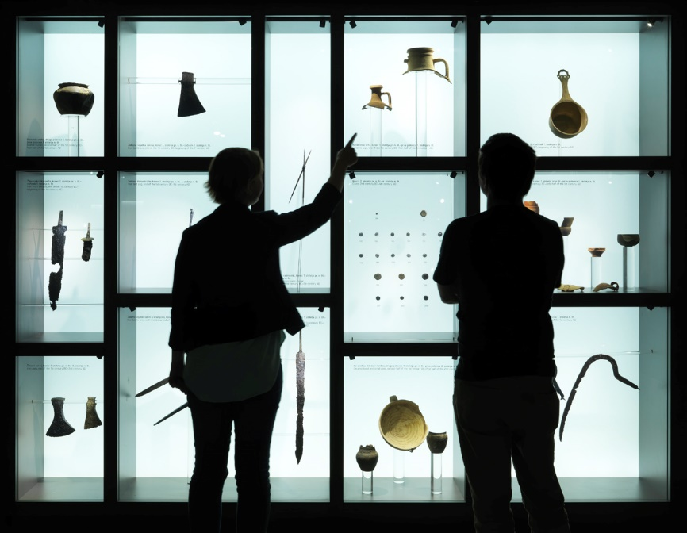

VESELIMO

SE VAŠEGA OBISKA!

EKIPA MOJE LJUBLJANICE

Fotografije in risba: Jaka Babik, David Badovinac, Arne Hodalič, Andrej Lupinc, Leon Novak, Igor Rehar, Irena Šinkovec, arhiv MGML, TD Blagajana